新 书 推 荐

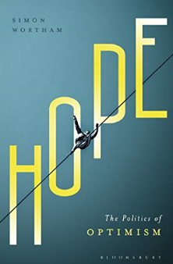
中文书名：《希望：乐观主义政治》
英文书名：Hope: The Politics of Optimism
作 者：Simon Wortham
出 版 社：Bloomsbury Publishing Plc
代理公司：ANA/Jessica Wu
页 数：208页
出版时间：2019年11月
代理地区：中国大陆
审读资料：电子稿
类 型：哲学

内容简介：

《希望》一书绘声绘色地描述了当前西方政治和理论中悲观主义和乐观主义之间的冲突，揭示了政治希望的深刻历史和当代必然性。

从17世纪的斯宾诺莎，到18世纪康德和伏尔泰的思想、尼采的作品，再到20世纪的思想家如本杰明、阿伦特、克里斯蒂娃和法农等，沃瑟汉姆追溯了悲观主义和乐观主义的各种谬论及见解。全书章节简短，使读者能够快速了解政治乐观的故事，激发了希望之变革性使用的新看法。

作者简介：

西蒙·沃瑟汉姆(Simon Wortham)是英国伦敦金斯顿大学重要人文学教授。他的著作包括Resistance and Psychoanalysis(2017)、Samuel Weber: Acts of Reading (2017)、Modern Thought in Pain: Philosophy, Politics, Psychoanalysis(2015)、The Poetics of Sleep (布卢姆斯伯里出版公司, 2013)、 The Derrida Dictionary (布卢姆斯伯里出版公司, 2010)、Derrida: Writing Events (布卢姆斯伯里出版公司, 2008)、Experimenting: Essays with Samuel Weber (2007)、Counter-Institutions (2006) 和 Rethinking the University (2009)。所在国家：英国

谢谢您的阅读！

请将反馈信息发至：吴伊裴（Jessica Wu）
安德鲁·纳伯格联合国际有限公司北京代表处
北京市海淀区中关村大街甲59号中国人民大学文化大厦1705室
邮编：100872
电话：010-82449901
传真：010-82504200
Email：jessica@nurnberg.com.cn
网址：http://www.nurnberg.com.cn
微博：http://weibo.com/nurnberg
豆瓣小站：http://site.douban.com/110577/

